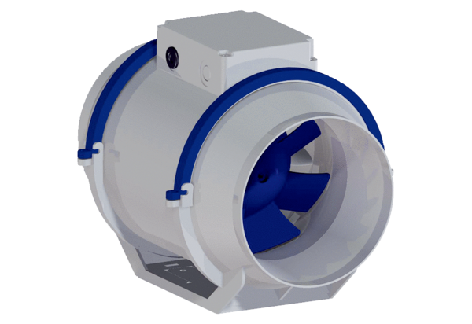Diagonál ventilátor HDR 16Csomagolási egység: 1 darabVálaszték: C
Termékszám: 0080.0539Gyártó: MAICO

